Администрация Краснодарского края
Министерство гражданской обороны и чрезвычайных ситуаций Краснодарского края
Государственное казенное учреждение Краснодарского края
«Территориальный центр мониторинга и прогнозирования чрезвычайных ситуаций природного и техногенного характера»
30.11.2018  № ТЦМП – 695  Рашпилевская ул., д. 179/1, г.Краснодар, 350020  Тел/факс. (8612) 251-65-39 | Главам муниципальных образований Краснодарского края.  Начальнику ГУ МЧС России по Краснодарскому краю  Согласно расчета рассылки  Оперативному дежурному ЕДДС по Краснодарскому краю (для отправки в приемные органов исполнительной власти края и организаций согласно перечня).  Электронная почта

Среднесрочный прогноз возникновения ЧС на декабрь 2018 года

Подготовлен на основе информации Краснодарского ЦГМС филиала ФГБУ «Северо-Кавказское УГМС», ФГБУ «СЦГМС ЧАМ», Кубанского БВУ, Государственного управления ветеринарии Краснодарского края, ФГБУН Федеральный исследовательский центр «Единая геофизическая служба Российской академии наук», ФГБУ «Гидроспецгеология» филиал «Южный региональный центр ГМСН», филиала ФГУ «Россельхозцентр» по Краснодарскому краю, Управления Федеральной службы по надзору в сфере защиты прав потребителей и благополучия человека по Краснодарскому краю

1. Обстановка.
1.1. Чрезвычайные ситуации.

За прошедший период на территории Краснодарского края произошла 1 чрезвычайная ситуация, природного характера, муниципального уровня – ухудшение погодных условий на территории МО г.Новороссийск.
Постановлением главы Администрации МО г.Новороссийск с 14.00 29.11.2018 введен режим «ЧС» на территории МО г. Новороссийск, в связи с резким ухудшением погодных условий на территории муниципального образования город Новороссийск, неблагоприятном прогнозе и в целях повышения готовности органов управления, сил и средств Новороссийского городского звена единой государственной системы предупреждения и ликвидации чрезвычайных ситуаций.

1.2. Метеорологическая обстановка.
В течение всего прошедшего периода в крае отмечалась прохладная погода. В первую декаду осадков не отмечалось. В конце второй декады ноября в большинстве районов прошли осадки в виде дождя и мокрого снега, местами сильные, наблюдался гололед, налипание мокрого снега. В северных и центральных районах наблюдался снежный покров высотой до 24 см. Во вторую и третью декады прошедшего месяца наблюдался гололед. В отдельные дни отмечалось усиление ветра восточной четверти. На протяжении третьей декады прошедшего месяца отмечалась холодная погода, в большинстве районов края прошли сильные и очень сильные осадки в виде дождя, мокрого снега и снега.
Образовался снежный покров, высота снежного покрова на большей части территории составляет 8 - 15 см, местами в центральных и юго-западных районах – 2 - 7 см.

5 ноября 2018 года в МО г.Геленджик в результате усиления ветра восточной четверти порывами до 17 м/с отмечались сносы яхт участников парусной регаты, проводимой в акватории Геленджикской бухты («28-я Геленджикская регата»). Большинство яхт участников самостоятельно причалили к берегу, 10 человек (с 10 яхт) были доставлены на берег дежурными судами, обеспечивающими безопасность. Затонувших яхт нет. Пострадавшим 5-ти участникам регаты оказана медицинская помощь.
По данным МП Дефановка (МО Туапсинский район) в период с 20-00 27.11.2018 до 08-00 28.11.2018 наблюдался очень сильный дождь, количество осадков составило 121 мм (ОЯ).
По данным МП Дефановка (МО Туапсинский район) в период с 08-00 до 20-00 наблюдался очень сильный дождь, количество осадков составило 122,8 мм (ОЯ), в период с 20-00 27.11.2018 до 00-00 28.11.2018 выпало 51,8 мм осадков.
По данным ГП Шабановское (МО Северский район) в период с 08-00 27.11.2018 до 20-00 28.11.2018 наблюдался очень сильный дождь, количество осадков составило 68,9 мм (ОЯ).
По данным М Горный (МО Туапсинский район) в период с 18-00 27.11.2018 до 06-00 28.11.2018 наблюдался очень сильный дождь, количество осадков составило 52,8 мм (ОЯ).
По данным Альпика – Сервис (МО г.Сочи) на высоте 1500 м, ночью 29 ноября наблюдался очень сильный дождь, количество выпавших осадков составило 97,2 мм (ОЯ 80).
С 19.30 28.11.2018 паромное сообщение на Керченской переправе приостановлено из-за усиления ветра (порывы до 18 м/с).

1.3. Гидрологическая обстановка.
В первую декаду прошедшего периода на водных объектах края существенных изменений не наблюдалось. Во вторую и третью декады ноября на Азовском побережье наблюдался сгон уровня моря. В конце прошедшего периода, в связи с отмечавшимся очень сильным дождем наблюдались подъемы на реках Афипс, Догуаб, Пшада, Мезыбь, Текос, Вулан, Дефань, Джубга, Шапсухо, Каверзе, Кобза, Убин, Псезуапсе, Шахе.
28 ноября 2018 года:
По данным наблюдателя на ГП Архипо-Осиповка (МО г.Геленджик) на р.Вулан наблюдался подъем уровня воды – 800 см (ОЯ 680).
По данным наблюдателя на ГП Шабановское (МО Северский район) наблюдался подъем уровня воды – 402 см (ОЯ 400).
По данным наблюдателя на ГП Крепостная (МО Северский район) на р.Афипс наблюдался подъем уровня воды – 393 см.
По данным наблюдателя на ГП Смоленская (МО Северский район) на р.Афипс наблюдался подъем уровня воды – 1031 см (ОЯ 1100).
По данным ГП Смоленская (МО Северский район) на р.Афипс в 03-00 29.11.2018 уровень воды составил 1045 см (НЯ 1030).
Наполнение водохранилищ от полных объемов на 30 ноября составило: Краснодарское – 26 %, Шапсугское – 3 %, Крюковское – 12 %, Варнавинское – 29 %.
Уровень воды в Краснодарском водохранилище до 30.11.2018 был ниже НПУ. Среднемесячный приток воды в Краснодарское водохранилище в ноябре был ниже нормы и составил 237 м³/с (норма 328 м³/с). 30.11.2018 максимальный приток воды в водохранилище составлял 996 м³/с. Среднемесячный сброс из Краснодарского водохранилища в течение ноября был ниже нормы и составил 222,7 м³/с (норма 257 м³/с). 30.11.2018 максимальный сброс воды в водохранилище составлял 500 м³/с.

1.4. Геологическая обстановка.
За прошедший период на территории Краснодарского края активизации экзогенных процессов не наблюдалось.

1.5. Сейсмическая обстановка.
За прошедший период на территории Краснодарского края зарегистрировано 2 сейсмособытия.

2 ноября 2018 года в МО г.Сочи на глубине 10 км было зафиксировано сейсмособытие магнитудой 3,5 у.е. (с координатами 43º80´ СШ; 39º64´ ВД). Толчки не ощущались. Жертв и разрушений нет.
25 ноября 2018 года в МО Северский район было зафиксировано 3 толчка с эпицентром в районе с.Львовское, на глубине около 10 км. Жертв и разрушений нет. Все системы жизнеобеспечения функционируют в штатном режиме.

1.6. Техногенная обстановка.
За прошедший период на территории Краснодарского края отмечались: аварии на коммунальных системах жизнеобеспечения, аварии на объектах энергетики, взрыв газо-воздушной смеси, частичное обрушение моста, обнаружение очагов тления на полигоне ТБО, обрушение здания при проведении строительных работ, аварийная посадка самолета, крупные бытовые пожары, ДТП, случаи обнаружения ВОП.
За прошедший период на территории Краснодарского края отмечались: 2 случая обнаружения очагов тления на полигоне ТБО в МО г.Горячий Ключ; 1 случай обрушения здания при проведении строительных работ в МО Тимашевский район (погибших нет), 12 случаев аварии на коммунальных системах жизнеобеспечения в МО Крымский район, Усть-Лабинский район и г.г. Краснодар, Новороссийск, Сочи; 2 случая крупного бытового пожара в МО Новопокровский район и г.Краснодар, 1 случай аварийной посадки самолета в г.Краснодар; 2 случая аварии на электроэнергетической системе в МО г.Анапа и г.Новороссийск; 1 случай частичного обрушения моста в г.Сочи; 1 случай посадки моторной лодки на мель в МО Темрюкский район;
ВОП: в течение октября отмечалось 21 случай обнаружения ВОП на территории муниципальных образований: Апшеронский район – 1, Брюховецкий район – 1, Крымский район – 11, Новокубанский район – 1, Темрюкский район – 1, Тихорецкий район – 1, Туапсинский район – 2 и гг.Анапа – 2, Новороссийск – 1.
1.6.1. Обстановка по пожарам: за прошедший период в крае произошел 241 бытовой пожар, в результате пострадало 260 человек, из них 3 ребенка, 21 человек погиб, из них 2 ребенка.
1.6.2. ДТП: за прошедший период на автомобильных дорогах края произошло 509 ДТП, в результате которых пострадало 645 человек, 74 человека погибло, в том числе 1 ребенок.
1.7. Радиационная и бактериологическая обстановка: в норме.

1.8. Биолого-социальная обстановка:
22 ноября 2018 года в МО г.Краснодар, в акватории Краснодарского водохранилища пропали два рыбака Гусаков П.А. (1991 г.р.) и Савин С.А. (1991 г.р.). В тот же день было найдено тело одного из рыбаков, а 26.11.2018 было найдено тело второго рыбака.
1.8.1. Происшествия на водных объектах: за прошедший период на водных объектах края утонуло 8 человек.
8 ноября 2018 года в МО Темрюкский район произошло столкновение 2-х маломерных судов, на пересечении Соловьёвского гирла и Курчанского лимана. На борту двух судов находилось 4 человека. В результате столкновения пострадал 1 человек, погибших нет.
1.8.2. Эпидемиологическая обстановка: в норме.
1.8.3. Эпизоотическая обстановка: в норме.
1.8.4. Фитосанитарная обстановка: в норме.

2. Оправдываемость
Оправдываемость ежедневных прогнозов чрезвычайных ситуаций и экстренных предупреждений за ноябрь составила – 95,4%.

3. Прогноз природных явлений на ноябрь.
3.1. Ориентировочный прогноз погоды по Краснодарскому краю
на декабрь 2018 г. по данным Краснодарского ЦГМС:
1-10.12 – осадки ожидаются во второй половине декады, преимущественно в виде дождя, в горных районах с мокрым снегом. Ветер восточных направлений с переходом в середине декады на юго-западный, западный умеренный. В отдельные дни сильный порывистый.
Температура воздуха ночью +1…+6°, при прояснениях местами до -3°, в юго-восточных предгорьях до -5…-7° днем +3…+8°, в начале декады +8…+13°, на Черноморском побережье до +15°.
11-20.12 – в отдельные дни осадки, местами туман, гололед. Ветер преимущественно слабый и умеренный со сменой южного, юго-западного направления на восточное. Во второй половине декады ожидается усиление ветра местами до 15-20 м/с, на Черноморском побережье до 23-28 м/с.
Температура воздуха ночью -3…+2°, в начале и конце декады ночные температуры до -5…-8°, в юго-восточных предгорьях до -9…-14°. Днем 0…+5°, при прояснениях и южном переносе воздушных масс повышение до +8…+13°. На Черноморском побережье ночью +2…+7°, в начале и конце декады до
0…-3°, днем +6…+11°, временами по югу до 13-15°.
21-31.12 – в отдельные дни осадки, туман, гололед. Ветер преимущественно восточных направлений слабый и умеренный, на Черноморском побережье временами сильный. Температура воздуха ночью
0…-5°, по восточной половине местами до -8…-10°, днем 0…+5°, при прояснениях повышение до 7-12°. На Черноморском побережье ночью 0…+5°, днем +5…+10°, в отдельные дни до 13-15°.
Средняя месячная температура воздуха ожидается около и выше климатической нормы (норма в северной половине края и юго-восточных предгорьях 0…-2°, в южной половине края 0…+1°, на Черноморском побержье +3…+7°, в районе Большого Сочи +8°.
Месячное количество осадков ожидается около климатической нормы, в восточной половине края – меньше нормы (норма в большинстве районов 50-75 мм, в юго-западных предгорьях 85-120 мм, в юго-восточных предгорьях 35-45 мм, в северной части Черноморского побережья 701-125 мм, в южной 160-197 мм).
3.2. Гидрологический прогноз: среднемесячный приток в Краснодарское водохранилище в декабре ожидается в пределах нормы и составит 180-280 м³/с (норма – 371 м³/с). Среднемесячный сток по р.Кубань – ГП Армавир в декабре ожидается в пределах нормы 40-60 м³/с (норма – 50,5 м³/с).
3.3. Прогноз опасных геологических явлений: в случае сильных продолжительных осадков и насыщения грунта влагой в ноябре возможна активизация экзогенных процессов на территории муниципальных образований: Абинский, Апшеронский, Крымский, Лабинский, Мостовский, Отрадненский, Северский, Туапсинский районы и гг.Геленджик, Горячий Ключ, Новороссийск, Сочи.

3.4. Прогноз сейсмической активности: возможна сейсмическая активность на территории муниципальных образований: Апшеронский, Белореченский, Ейский, Крымский, Курганинский, Новокубанский, Отрадненский, Приморско-Ахтарский, Северский, Староминский, Туапсинский, Успенский, Щербиновский районы и г.г.Армавир, Анапа, Геленджик, Горячий Ключ, Новороссийск, Сочи.
3.5. Изменений радиационной, химической и бактериологической обстановки в ноябре не ожидается.

4. Прогноз чрезвычайных ситуаций.

За период с 1998 по 2017 год на декабрь месяц приходится 556 ЧС и происшествий, из них 191 природного характера, 339 – техногенного и 26 биолого-социального. В декабре преобладают чрезвычайные ситуации и происшествия техногенного характера.

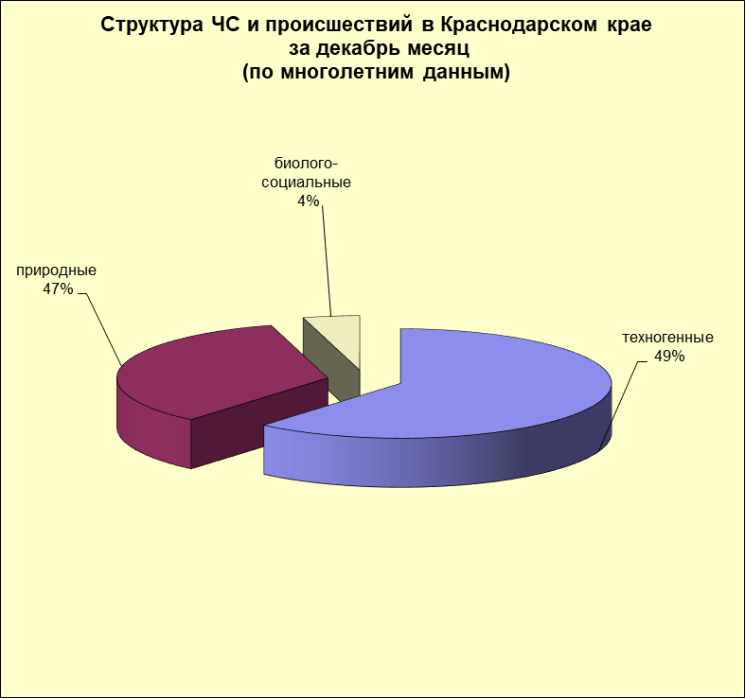

3.1. ЧС и происшествия природного характера.
Наибольшее количество чрезвычайных ситуаций и происшествий природного характера в декабре происходит в результате сильных осадков, сильного мороза и гололедных явлений.

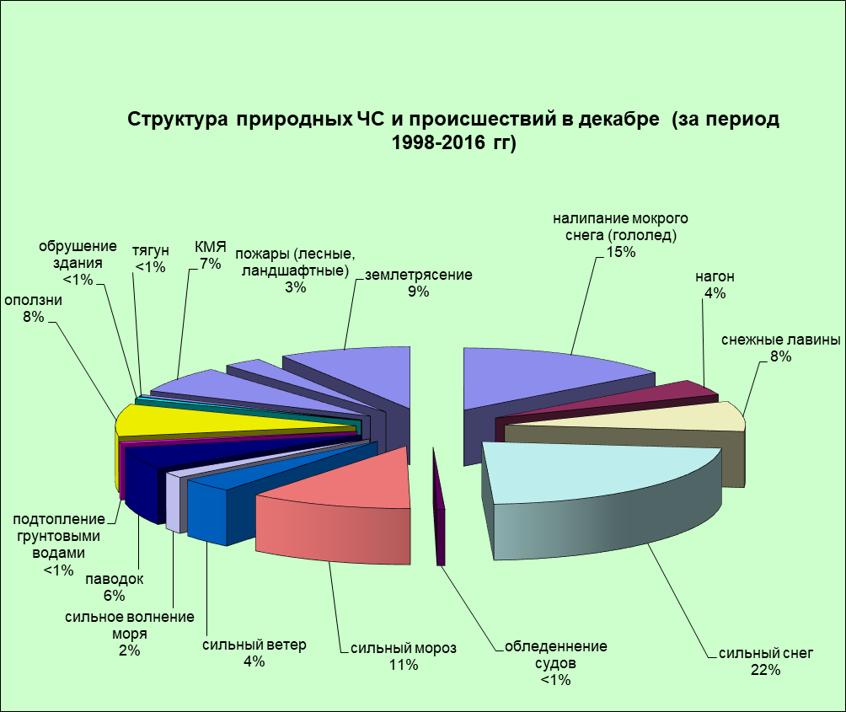

При выпадении сильных осадков возможно прохождение высоких дождевых паводков на территории муниципальных образований: Абинский, Апшеронский, Белореченский, Крымский, Северский, Туапсинский районы и гг.Горячий Ключ, Геленджик, Новороссийск, Сочи прогнозируется возникновение чрезвычайных ситуаций и происшествий, связанных с затоплением и подтоплением населенных пунктов и сельхозугодий, размывом берегов рек, подмывом опор ЛЭП.
В результате перенасыщения грунта влагой возможна активизация экзогенных процессов на территории муниципальных образований: Апшеронский, Лабинский, Мостовский, Туапсинский районы и гг.Горячий Ключ, Геленджик, Новороссийск, Сочи.
В декабре сильные снегопады отмечаются преимущественно в предгорных, горных районах и в северных районах края. В результате на территории муниципальных образований: Апшеронский, Белореченский, Белоглинский, Ейский, Каневский, Кущевский, Новопокровский, Туапсинский, Мостовский, Отрадненский, Лабинский, Староминский, Тихорецкий, Успенский, Щербиновский районы и гг.Горячий Ключ, Новороссийск, Сочи существует вероятность возникновения чрезвычайных ситуаций и происшествий, связанных со снежными заносами на дорогах, вызывающими затруднения в работе транспорта, увеличением количества ДТП; разрушением построек.
В северных, предгорных и горных районах, а также на Черноморском побережье возможны чрезвычайные ситуации и происшествия, связанные с налипанием мокрого снега (гололед). На территории муниципальных образований: Апшеронский, Белореченский, Белоглинский, Ейский, Каневский, Кущевский, Новопокровский, Туапсинский, Мостовский, Отрадненский, Лабинский, Староминский, Тихорецкий, Успенский, Щербиновский районы и гг.Горячий Ключ, Новороссийск, Сочи возможны чрезвычайные ситуации и происшествия, связанные с обрывами ЛЭП, выходом из строя объектов жизнеобеспечения.
В декабре возможен сход снежных лавин (МО г.Сочи), в результате чего прогнозируются чрезвычайные ситуации и происшествия, связанные с травматизмом и гибелью людей, перекрытием дорог и тоннелей.
При сильном ветре во всех районах края прогнозируется возникновение чрезвычайных ситуаций и происшествий, связанных с повреждением построек, обрывом ЛЭП; повреждением транспорта, увечьями и гибелью людей, выходом из строя объектов жизнеобеспечения.
В результате сильных ветров более 30 м/с, которые возникают преимущественно на Черноморском побережье от Анапы до Туапсе и в районе паромной переправы «Порт Кавказ» отмечается сильное волнение (5 баллов и более), вследствие чего возможны аварии и гибель морского транспорта, а в период низких температур – быстрое обледенение судов.
Сильные морозы в декабре представляют угрозу, при отсутствии снежного покрова, агропромышленному комплексу и объектам ЖКХ.
Первичные ледовые явления на реках края отмечаются обычно в начале декабря, в связи с чем на р.Кубань и ее юго-восточных притоках не исключены образования заторов (зажоров) льда. При этом возможны подъемы уровней воды до 1-3 метра и выше, вызывающих затопления и подтопления территорий, разрушения берегозащитных и регуляционных сооружений.
На территории муниципальных образований Темрюкский, Отрадненский, Успенский районы и гг.Армавир, Анапа существует вероятность возникновения чрезвычайных ситуаций и происшествий, связанных с прекращением подачи воды населению, из-за возможного перекрытия шугой открытых водозаборов на реках Кубань и Уруп.
При установлении льда, на водных объектах края существует вероятность возникновения чрезвычайных ситуаций и происшествий, обусловленных несанкционированным выходом людей и техники на тонкий лед водоемов. Также возможно увеличение количества случаев травматизма среди населения, связанных с гололедом, падением наледи и снежных масс с крыш зданий.

3.2. Основными источниками чрезвычайных ситуаций и происшествий техногенного характера в декабре являются обнаружение взрывоопасных предметов, крупные пожары.

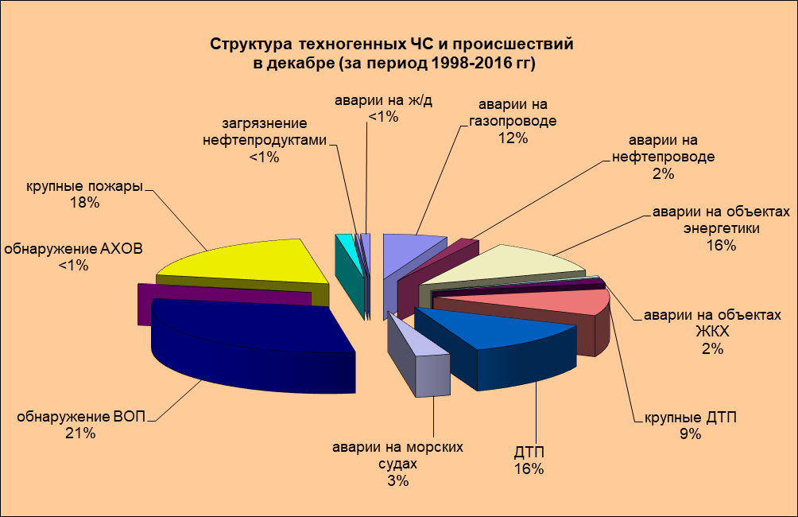

В декабре возможно увеличение количества бытовых пожаров, основной причиной которых, является нарушение правил пожарной безопасности.
В акватории Черного и Азовского морей не исключены аварии на морских судах, источником которых могут быть как опасные природные явления (сильное волнение, ухудшение видимости, обледенение), так и ошибки в навигации.
В период новогодних корпоративов, праздников и каникул возможно увеличение пожаров и получение травм и ожогов у людей, при использовании пиротехнических средств.
В период низких температур воздуха, вследствие изношенности оборудования и увеличения мощностных нагрузок ожидается увеличение аварий на объектах энергетики и жилищно-коммунального хозяйства.
В декабре с ухудшением погодных условий возможно увеличение чрезвычайных ситуаций и происшествий, связанных с крупными ДТП.

3.3. ЧС и происшествия биолого-социального характера.
В случае резкого изменения погодных условий (понижение температуры, влажность воздуха) в декабре возможен сезонный рост заболеваемости населения ОРВИ и ОРЗ.
На территории края существует вероятность возникновения очагов заболевания АЧС и сибирской язвой.

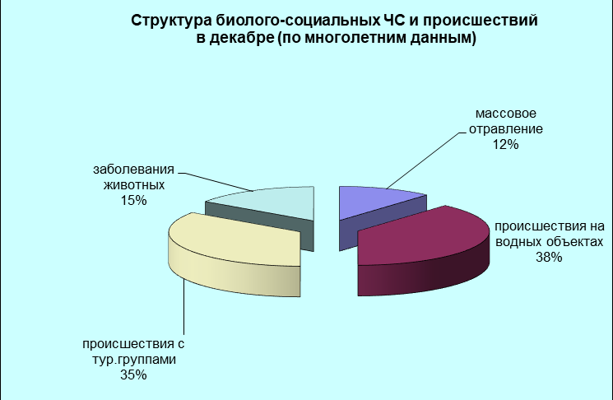

В связи с отопительным сезоном возможно увеличение количества бытовых пожаров, приводящее к гибели людей, при использовании неисправных электронагревательных приборов, перекала печей, а также несоблюдения правил пожарной безопасности.

5. Рекомендации
По общим мероприятиям:

довести прогноз до глав городских и сельских поселений, руководителей детских учреждений, руководителей туристических групп, руководителей санаторно-курортных комплексов, руководителей баз и зон отдыха,

руководителей предприятий, организаций, аварийно-спасательных формирований;
при получении штормового предупреждения провести оповещение населения, отдыхающих о возможном возникновении ЧС путем подомового обхода и объезда населенных пунктов, зон отдыха (автокемпинги, базы отдыха и др.);
провести заседание КЧС;
проверить готовность аварийно-спасательных формирований и органов управления к выполнению задач по предупреждению и ликвидации ЧС;
проверить готовность средств эвакуации, техники, плавсредств;
подготовить места эвакуации;
проверить работу систем оповещения населения;
организовать дежурство руководящего состава;
при необходимости провести упреждающую эвакуацию населения из зоны возможного возникновения ЧС (подтопления, затопления, просадка грунта, оползни и т.п.);
поддерживать на необходимом уровне запасы материальных и финансовых ресурсов для ликвидации чрезвычайных ситуаций.

По предупреждению и смягчению последствий от воздействия сильных осадков, подъемов уровней воды и шквалистого усиления ветра:
обеспечить готовность аварийных бригад к реагированию на авариях на объектах жизнеобеспечения и в системах энергоснабжения;
проверить и привести в готовность все имеющиеся в наличии плавсредства для проведения спасательных и эвакуационных работ;
провести расчистку ливневых систем от мусора для беспрепятственного стока дождевых вод;
при получении предупреждения о возможном поднятии уровней воды до неблагоприятных отметок (НЯ) и выше, организовать наблюдение на реках в местах возможного возникновения заторов (железнодорожные, автомобильные и пешеходные мостовые переходы, места сужения русел рек, места крутых поворотов русел рек);
усилить контроль за водными объектами и гидротехническими сооружениями (дамбы обвалования, мосты);
при угрозе ЧС вывести людей и технику с прибрежной зоны и устьев рек;
организациям, эксплуатирующим авто и ж/д дороги усилить контроль за оползневыми участками, принять меры по своевременной расчистке дорог в случае сходов оползней.

По предупреждению и смягчению последствий от воздействия схода снежных лавин:
не допускать выхода неорганизованных групп и техники в горные районы края;
усилить контроль над регистрацией групп туристов, направляющихся в горные районы, и обеспечить их достоверной информацией о метеоусловиях на маршрутах;
обеспечить готовность аварийных бригад к реагированию на авариях на объектах жизнеобеспечения и в системах энергоснабжения;
ограничить движение транспорта по горным дорогам и перевалам;
коммунальным и дорожным службам принять меры по расчистке автодорог в условиях неблагоприятных гидрометеоявлений.

По противооползневым мероприятиям:

в районе левобережных притоков р.Мзымта от устья реки Сулимовский до устья реки Пслух необходим запрет на перемещение техники и людей при ухудшении погодных условий, так как неоднократно на данном участке происходил сход селевых потоков даже на фоне умеренных осадков;
организациям энергоснабжения усилить контроль за функционированием трансформаторных подстанций, линий электропередач и технологического оборудования, находящихся в опасной зоне;
организациям, эксплуатирующим авто и ж/д дороги усилить контроль за оползневыми участками, принять меры по своевременной расчистке дорог в случае сходов оползней.

По предупреждению и смягчению последствий от воздействия усиления ветра, волнения моря:
довести прогноз до администрации морского порта и судовладельцев;
судовладельцам принять необходимые меры по обеспечению безопасной стоянки судов;
прекратить погрузочно-разгрузочные работы, закрепить подъемно-транспортное оборудование;
ограничить движение транспорта по горным дорогам и перевалам;
ограничить движение воздушных судов;
для защиты населения от травм, нанесенных различными предметами, рекомендовать руководителям объектов экономики и населению провести мероприятия по защите витрин, окон с наветренной стороны, очистку крыш, открытых балконов, лоджий от посторонних предметов.

В случае гололедных явлений:
обеспечить готовность аварийных бригад к реагированию на авариях на объектах жизнеобеспечения и в системах энергоснабжения;
обеспечить контроль готовности спасательных служб к реагированию на ДТП;
ограничить движение транспорта по горным дорогам и перевалам;
организовать запас инертных материалов вдоль автодорог на участках с затяжными подъемами и спусками, тротуаров;
коммунальным и дорожным службам принять меры по расчистке автодорог, иметь в наличие твердые и жидкие реагенты, для своевременной обработки дорог и тротуаров к обеспечению нормального функционирования транспортного сообщения в условиях неблагоприятных гидрометеоявлений.

По предупреждению травматизма населения, проваливания людей и техники под лед:
не допускать выхода людей и техники на лед, обратить особое внимание на прибрежную часть Азовского моря и лиманы;
использовать все местные средства массовой информации (газеты, бегущая строка на местном телеканале и т.п.) для сообщения населению об опасности для жизни при выходе на лед водных объектов;
провести проверку сил и средств, привлекаемых к спасанию терпящих бедствие на льду, осуществлять постоянный надзор за техническим состоянием технических средств, привлекаемых к спасанию терпящих бедствие на льду.

По противопожарным мероприятиям:
организовать контроль пожарной обстановки и проведение в полном объеме превентивных мероприятий.

По смягчению последствий от землетрясений:
главе муниципального образования необходимо докладывать об обстановке на месте ЧС;
проводить сбор, обработку и обмен информацией с места ЧС в установленном порядке;
провести экстренное оповещение населения и подготовить места эвакуации людей;
определить объем и степень повреждения различных зданий и сооружений, оценить состояние социально-значимых объектов;
исключить или ограничить возможности поражения от вторичных факторов (отключение электросетей, централизованной подачи газа и др.).
организовать проверку, расположенных в зоне ЧС опасных объектов (химически-опасные объекты, склады и т.д.);
провести обследование ГТС (дамбы обвалования, плотины) на наличие повреждений и возможной угрозы затопления.

По предупреждению ДТП:
обеспечить готовность спасательных служб к реагированию на ДТП и аварии на других видах транспорта;
совместно с территориальными органами ГИБДД МВД России реализовать меры по предупреждению возникновения ЧС и аварийных ситуаций на автомобильных трассах;
организовать контроль маршрутов, по которым осуществляются перевозки туристов автотранспортом повышенной проходимости с целью обеспечения безопасности туристов.

По противоэпизоотическим мероприятиям:
организовать контроль по эпизоотической (АЧС, сибирская язва у крупного рогатого скота), эпидемиологической, фитосанитарной обстановках и проведение в полном объеме превентивных мероприятий

Данные прогнозирования ЧС и происшествий будут уточняться в ежедневных и еженедельных прогнозах.

Руководитель, начальник центра
ГКУ КК «ТЦМП ЧС» п/п Ю.Ю. Ткаченко

В. А. Трофименко

8-861-251-65-39

